İÇİNDEKİLER

ŞEKİLLER 2

TABLOLAR 2

KISALTMALAR 3

1. CMOS Akım Taşıyıcılar 4

1.1 CMOS Akım Taşıyıcılarının Benzetimi 4

1.1.1 Bir Numaralı CCII+ Devre Yapısı 5

1.1.2 İki umaralı CCII+ Devre Yapısı 8

1.1.3 Üç Numaralı CCII+ Devre Yapısı 10

2. CCII+ ile Çoklu Girişli Tek Çıkışlı Filtre Tasarımı 13

2.1 Alçak Geçiren Filtre Devresi 14

2.2 Bant Geçiren Filtre Devresi 17

2.3 Yüksek Geçiren Filtre Devresi 19

REFERANSLAR 21

ŞEKİLLER

Şekil 1 : (a) Pozitif Akım Yaşıyıcı, (b) Negatif Akım Taşıyıcıları 4

Şekil 2 : CCII+ için oluşturulmuş LTSpice Sembolu 5

Şekil 3 : Bir numaralı devre yapısının LTSpice şeması 6

Şekil 4 : Bir numaralı devre Giriş / Çıkış Gerilim Grafiği 7

Şekil 5 : Bir Numaralı Devreli Gerilim Kazanç Grafiği 7

Şekil 6 : İki numaralı devre yapısının LTSpice şeması 8

Şekil 7 : İki numaralı devre Giriş / Çıkış Gerilim Grafiği 9

Şekil 8 : İki Numaralı Devreli Gerilim Kazanç Grafiği 10

Şekil 9 : Üç numaralı devre yapısının LTSpice şeması 11

Şekil 10 : Üç numaralı devre Giriş / Çıkış Gerilim Grafiği 12

Şekil 11 : İki Numaralı Devreli Gerilim Kazanç Grafiği 12

Şekil 12 : Çoklu Girişli Tek Çıkışlı Filtre Yapısı 13

Şekil 13 : LTSpice Üzerinde Kurunlan Alçak Geçiren Filtre Devresi 14

Şekil 14 : Alçak Geçiren Filtre Frekans Cevabı 15

Şekil 15 : 10kHz Giriş/Çıkış Grafiği 15

Şekil 16 : 30kHz Giriş/Çıkış Grafiği 16

Şekil 17 : 500kHz Giriş/Çıkış Grafiği 17

Şekil 18 : LTSpice Üzerinde Kurunlan Alçak Geçiren Filtre Devresi 18

Şekil 19 : Bant Geçiren Filtre Frekans Cevabı 18

Şekil 20 : LTSpice Üzerinde Kurunlan Yüksek Geçiren Filtre Devresi 19

Şekil 21 : Yüksek Geçiren Filtre Frekans Cevabu 20

# TABLOLAR

Tablo 1 : Bir numaralı devre yapısı CMOS boyutları 6

Tablo 2 : İki numaralı devre yapısı CMOS boyutları 9

Tablo 3 : Üç numaralı devre yapısı CMOS boyutları 11

# KISALTMALAR

CCII + : 2. Generation Positive Current Conveyor (İkinci Nesi Pozitif Akım Taşıyıcı)

CMOS : Complementary Metal Oxide Semiconductor (Bütünleyici Metal Oksit Yarı İletken)

# 1. CMOS Akım Taşıyıcılar

Birinci kuşak akım taşıyıcıları, 1968 Sedra ve Smith tarafından ortaya atışmıştır. Günümüzde kullanılan ikinci kuşak akım taşıyıcıları 1970 yılında aynı kişiler tarafından geliştirilmiştir.Aktif eleman olarak kullanılan akım taşıyıcıları aktif süzgeç(filtre), osilatör gibi devrelerin gerçeklenmesinde kullanılmaktadır[1].

Pozitif akım taşıyıcıları ve negatif akım taşıyıcıları olmak üzere iki çeşit akım taşıyıcısı bulunmaktadır. Akım taşıyıcıların devre sembolleri **Şekil 1**’de görülmektedir.

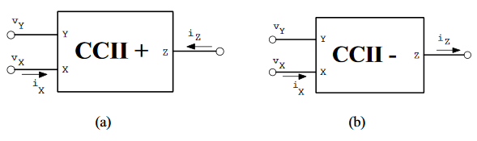

Şekil 1 : (a) Pozitif Akım Yaşıyıcı, (b) Negatif Akım Taşıyıcıları

Akım taşıyıcılar aşağıdaki eşitlikleri sağlayan devre yapılarıdır. Iz = Ix olması durumunda pozitif akım taşıyıcısı olarak adlandırılken, Iz = -Ix olması durumunda ise negatif akım taşıcıları olarak adlandırılmaktadır.

## 1.1 CMOS Akım Taşıyıcılarının Benzetimi

CMOS akım taşıyıcıların benzetimi için üniversite hocaları tarafından geliştirilmiş üç farklı [2][3][4] CMOS akım taşıyıcısı yapıları kullanılmıştır. Devre yapıları LTSpice yazılımında oluşuturulduktan sonra **Şekil 2**’deki gibi temsil edilmiştir.

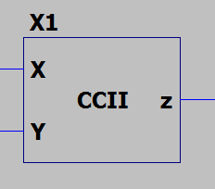

Şekil 2 : CCII+ için oluşturulmuş LTSpice Sembolu

### 1.1.1 Bir Numaralı CCII+ Devre Yapısı

Bir numaralı devrenin, LTSpice yazılımında oluşturulmuş devre yapısı Şekil 3’te görülmektedir. Devre içerisinde kullanılan CMOS’ların W ve L oranları ile ise Tablo 1’de görülmektedir.

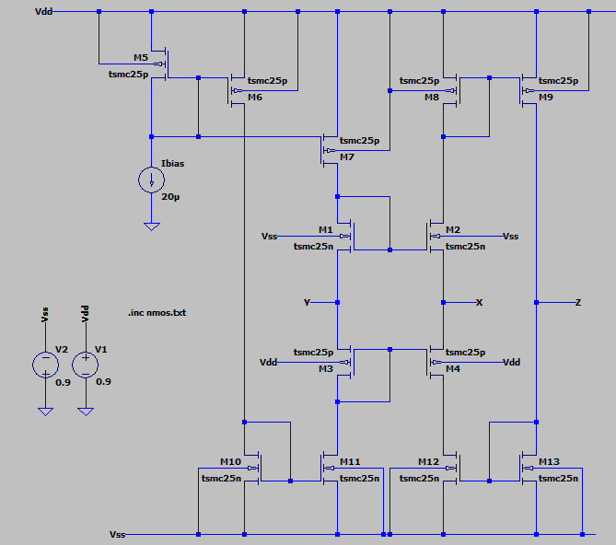

Şekil 3 : Bir numaralı devre yapısının LTSpice şeması

|  |  |
| --- | --- |
| CMOS | W(um) / L(um) |
| M1, M2 | 60 / 0.18 |
| M3, M4 | 90 / 0.18 |
| M5, M6 | 20 / 0.18 |
| M7 | 22 / 0.18 |
| M8, M9 | 28 / 0.18 |
| M10, M11 | 02 / 0.18 |
| M12, M13 | 17 / 0.18 |

Tablo 1 : Bir numaralı devre yapısı CMOS boyutları

Bu devre yapısı için Giriş Gerilimi(Vy) / Çıkış Gerilimi(Vx), Gerilim Kazanç grafikleri elde edilmiştir. Elde edilen grafikler **Şekil 4** ve **Şekil 5**’de görülmektedir.



Şekil 4 : Bir numaralı devre Giriş / Çıkış Gerilim Grafiği



Şekil 5 : Bir Numaralı Devreli Gerilim Kazanç Grafiği

Şekil 4’te grafik incelendiğinde devre yapısının yaklaşık olarak -100mV ile 200mV arasında doğrusal olarak çalıştığı göstermektedir.. Şekil 5’teki grafik ise CCII+ yapısında çalıştığını doğrulamaktadır. Ancak kazanç ekseni incelendiğinde gerilim kayması kolaylıkla görülmektedir.

### 1.1.2 İki umaralı CCII+ Devre Yapısı

İki numaralı devrenin, LTSpice yazılımında oluşturulmuş devre yapısı Şekil 6’da görülmektedir. Devre içerisinde kullanılan CMOS’ların W ve L oranları ile ise Tablo 2’de görülmektedir.

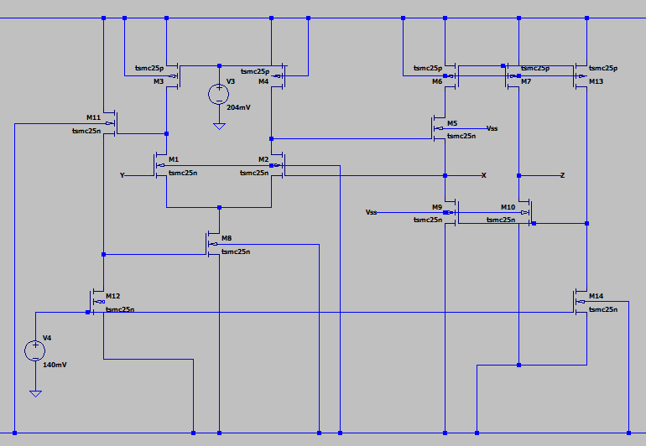

Şekil 6 : İki numaralı devre yapısının LTSpice şeması

|  |  |
| --- | --- |
| CMOS | W(um) / L(um) |
| M1 , M2 | 60 / 1 |
| M3, M4 | 10 / 2.5 |
| M5, M11 | 4 / 0.5 |
| M6, M7 | 100 / 2.5 |
| M8 | 5 / 2.5 |
| M9, M10 | 50 / 2.5 |
| M12 | 5 / 2.5 |
| M13 | 2.5/2.5 |
| M14 | 10/2.5 |

Tablo 2 : İki numaralı devre yapısı CMOS boyutları

Bu devre yapısı için Giriş Gerilimi(Vy) / Çıkış Gerilimi(Vx), Gerilim Kazanç grafikleri elde edilmiştir. Elde edilen grafikler **Şekil 7** ve **Şekil 8**’de görülmektedir.



Şekil 7 : İki numaralı devre Giriş / Çıkış Gerilim Grafiği



Şekil 8 : İki Numaralı Devreli Gerilim Kazanç Grafiği

**Şekil 7**’te grafik incelendiğinde devre yapısının yaklaşık olarak -400mV ile 400mV arasında doğrusal olarak çalıştığı göstermektedir. Bir önceki devre yapısına göre bakıldığında bu devreni yapısı hem simetrik hem de daha geniş bir giriş voltajı aralığından çalıştığı gözlenmiştir. **Şekil 8**’teki grafik ise CCII+ yapısında çalıştığını doğrulamaktadır. Bu devre yapısının tasarlandığı makalede[3], devre yapısının amacının düşük güçlerde çalışmadığı olduğu görülmüştür. Devre yapısı bu özelliği kazandırılmasına yüksek frekanslarda gerilim kazancının artımasına neden olmuştur.

### 1.1.3 Üç Numaralı CCII+ Devre Yapısı

İki numaralı devrenin, LTSpice yazılımında oluşturulmuş devre yapısı **Şekil 9**’da görülmektedir. Devre içerisinde kullanılan CMOS’ların W ve L oranları ile ise **Tablo 3**’de görülmektedir.

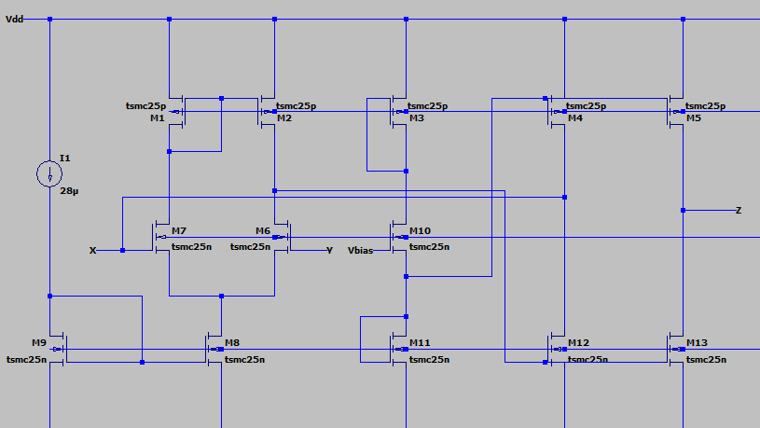

Şekil 9 : Üç numaralı devre yapısının LTSpice şeması

|  |  |
| --- | --- |
| CMOS | W(um) / L(um) |
| M1 | 5.52u / 0.18u |
| M2 | 2u / 0.18u |
| M3, M4, M5,M10 | 8u / 0.18u |
| M6 | 0.5u / 0.18u |
| M7,M9 | 2.5u / 0.18u |
| M8 | 4u / 0.18u |
| M11, M12, M13 | 10u / 0.18u |

Tablo 3 : Üç numaralı devre yapısı CMOS boyutları

Bu devre yapısı için Giriş Gerilimi(Vy) / Çıkış Gerilimi(Vx), Gerilim Kazanç grafikleri elde edilmiştir. Elde edilen grafikler **Şekil 10** ve **Şekil 11**’de görülmektedir.



Şekil 10 : Üç numaralı devre Giriş / Çıkış Gerilim Grafiği



Şekil 11 : İki Numaralı Devreli Gerilim Kazanç Grafiği

**Şekil 10**’daki grafik incelendiğinde devre yapısının yaklaşık olarak -800mV ile 500mV arasında doğrusal olarak çalıştığı göstermektedir. **Şekil 11**’deki grafik ise CCII+ yapısında çalıştığını doğrulamaktadır. Diğer iki devre yapısının kesme frekansları incelendiği zaman en yüksek kesme frekansına sahip devre yapısı olduğu görülmektedir.

# 2. CCII+ ile Çoklu Girişli Tek Çıkışlı Filtre Tasarımı

Bu filtre yapıları tasarlanırken [5] numaralı makaleden yararlanışmıştır. Devre yapısı Şekil 12’de görülmektedir.

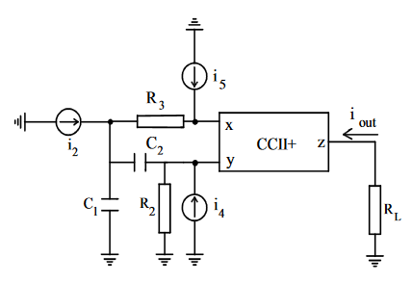

Şekil 12 : Çoklu Girişli Tek Çıkışlı Filtre Yapısı

|  |  |
| --- | --- |
| (1) | Alçak geçiren filtre şartı . |
| (2) | Bant geçiren filtre şartı |
| (3) | Yüksek geçiren filtre şartı , |

Direnç ve kapasitör elemanlarının hesaplamaları aşağıda görülmektedir.

|  |  |
| --- | --- |
| (1) |  |
| (2) |  |

## 2.1 Alçak Geçiren Filtre Devresi

Kurulan devre şeması **Şekil 13**’te görülmektedir. Devre’nin kazanç grafiği **Şekil 14**’te görülmektedir. Beklenen alçak geçiren filtre grafiğine en iyi veren üç numaralı CCII+ yapısı seçilmiştir. Kazanç grafiği incelendiğinde kesme frekansı 30kHz olarak gözlenmiştir. Devreye 10kHz, 30kHz ve 500kHz’lik akım işaret uygulanmıştır. Sonuç grafikleri sırasıyla **Şekil 15**, **Şekil 16** ve **Şekil 17**’de görülmektedir.

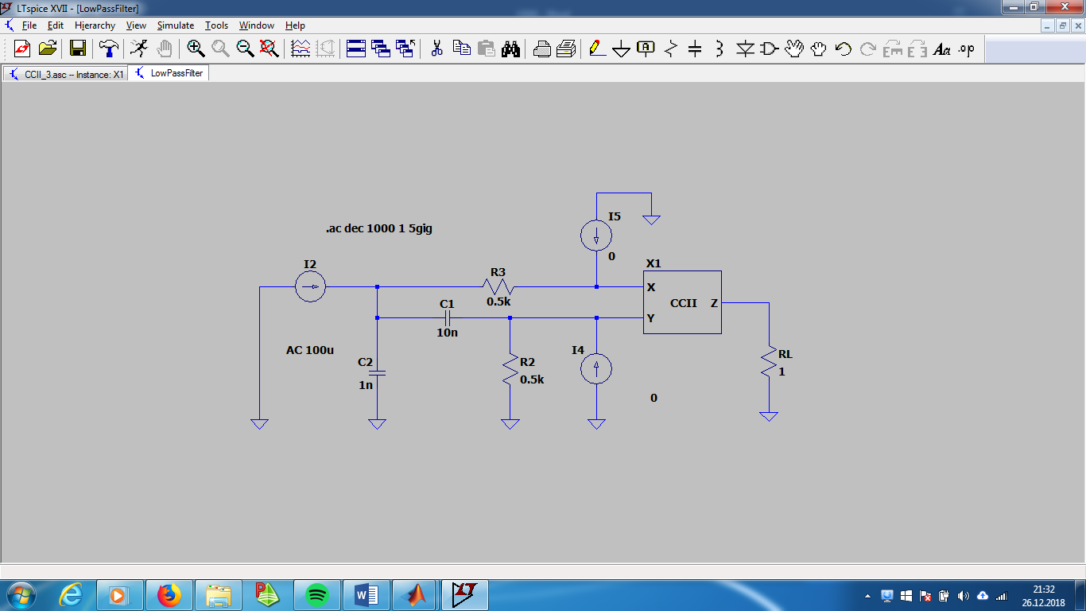

Şekil 13 : LTSpice Üzerinde Kurunlan Alçak Geçiren Filtre Devresi



Şekil 14 : Alçak Geçiren Filtre Frekans Cevabı



Şekil 15 : 10kHz Giriş/Çıkış Grafiği



Şekil 16 : 30kHz Giriş/Çıkış Grafiği



Şekil 17 : 500kHz Giriş/Çıkış Grafiği

Hesaplanan kesme frekansı ile kurulan devredenin kesme frekansının farklı olmasının sebebi, CMOS’ların çalışmalarından dolayı iç yapılarında oluşan kapasite etkisinden kaynaklanmaktadır.

## 2.2 Bant Geçiren Filtre Devresi

Kurulan devre şeması **Şekil 18**’te görülmektedir. Devre’nin kazanç grafiği **Şekil 18**’te görülmektedir. Beklenen band geçiren filtre grafiğine en iyi veren iki numaralı CCII+ yapısı seçilmiştir. Kazanç grafiği incelendiğinde kesme frekansı yaklaşık olarak 100kHz civarında gözlenmiştir.

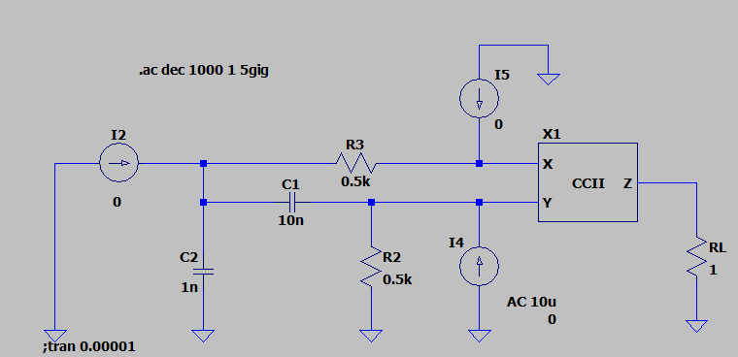

Şekil 18 : LTSpice Üzerinde Kurunlan Alçak Geçiren Filtre Devresi



Şekil 19 : Bant Geçiren Filtre Frekans Cevabı

Frekans cevabı, band geçiren filtre yapısına ve tasarımın yapıldığı makale uyuşmasına rağmen kazanç değer oldukça küçük kalmaktadır. Bundan dolayı devreye uygulanan akım işaretleri alınamamıştır.

## 2.3 Yüksek Geçiren Filtre Devresi

Kurulan devre şeması **Şekil 20**’te görülmektedir. Devre’nin kazanç grafiği **Şekil 21**’te görülmektedir. Beklenen yüksek geçiren filtre grafiğine en iyi veren iki numaralı CCII+ yapısı seçilmiştir. Kazanç grafiği incelendiğinde kesme frekansı yaklaşık olarak 100kHz civarında gözlenmiştir. Ancak 100kHz’den sonra kısımlarda frekans cevabında dalgalamalar gözlemlenmiştir.

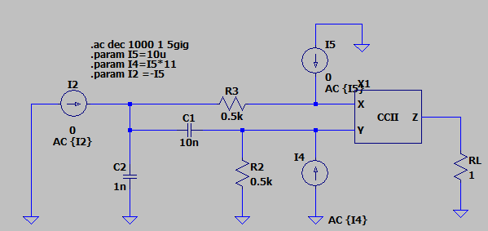

Şekil 20 : LTSpice Üzerinde Kurunlan Yüksek Geçiren Filtre Devresi



Şekil 21 : Yüksek Geçiren Filtre Frekans Cevabu

Frekans cevabı, yüksek geçiren filtre yapısına ve tasarımın yapıldığı makale uyuşmasına rağmen kazanç değer oldukça küçük kalmaktadır. Bundan dolayı devreye uygulanan akım işaretleri alınamamıştır.Buna ek olarak filtre belirlenen frekansta geçirmeye başlarken CMOS 110kHz ve 6 MHz aralığında kutuplamadan kaynakları bozunmalar olmuştur.

# REFERANSLAR

[1] H. H. Kuntman: Analog MOS Tümdevre Tekniği, İTÜ Kütüphanesi, Sayı: 1587, 1997 , Bölüm 5

[2] Hassen, Néjib & Ettaghzouti, Thouraya & Besbes, Kamel. (2011). High-performance Second-Generation Controlled Current Conveyor CCCII and High Frequency Applications. World Academy of Science, Engineering and Technology. vol. 5.. pp. 851-860.

[3] S. Hassanein, Wessam & A. Awad, Inas & Soliman, A.M.. (2004). New wide band low power CMOS current conveyors. Analog Integrated Circuits and Signal Processing. 40. 91-97. 10.1023 / B:ALOG.0000031439.62496.f9.

[4] Singh, Shobhit & Jain, Jitendra & Goswami, Manish & Srivastava, Harsh. (2013). Design of Wideband Current Conveyor (CC-II) based Oscillator for Low-Voltage Application using 180nm CMOS Technology.. CARE 2013 - 2013 IEEE International Conference on Control, Automation, Robotics and Embedded Systems, Proceedings. 10.1109 / CARE.2013.6733722.

[5] Özcan, Sadri, Oğuzhan Çiçekoğlu, and Hakan Kuntman. “Multi-Input Single-Output Filter with Reduced Number of Passive Elements Employing Single Current Conveyor.” Computers & Electrical Engineering 29 (2003): 45–53. Web.